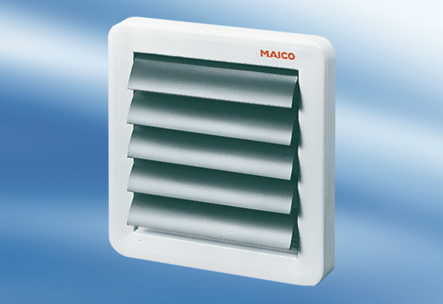AK 16Obsah dodávky: 1 kusSortiment: A
Typové číslo: 0151.0038Výrobce: MAICO

